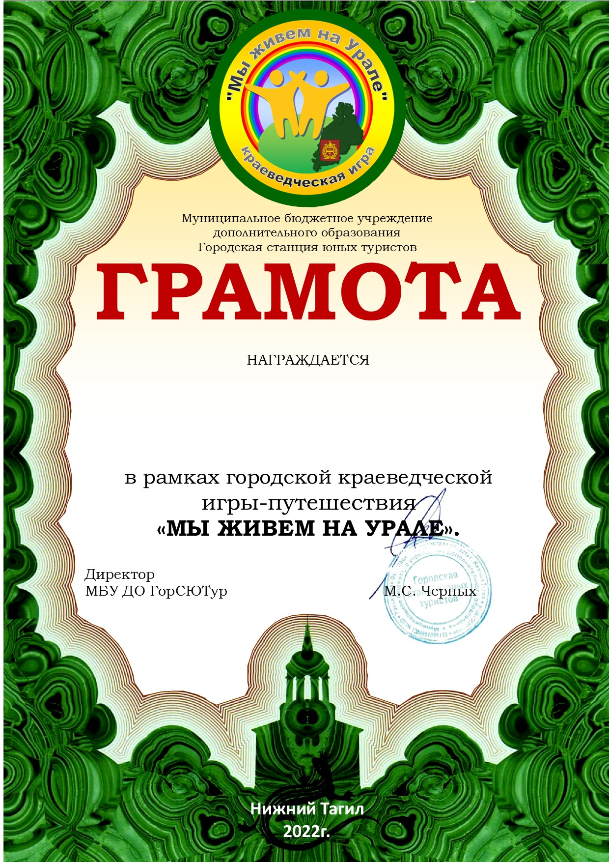

команда
МБОУ СОШ №10
(рук. Жеребцова Н.Ю.)
за II МЕСТО
в городском краеведческом квесте «На том же самом месте»

